**Report zo stretnutia pracovnej IBD skupiny gastroenterológov a patológov**

29.11.2024 prebehlo v Martine v hoteli Turiec spoločné pracovné strenutie gastroenterológov a patológov. Stretnutie bolo organizované na podnet Slovenskej gastroenterologickej spoločnosti, kde hlavnou témou diskusie bola potreba histologického hodnotenia zápalovej aktivity u IBD typu UC. Za našu spoločnosť sa stretnutia zúčastnili MUDr.Peter Vereš, MUDr.Boris Rychlý,PhD., MUDr.Peter Bohuš, MUDr.Katarína Beráková a MUDr. Michal Kalman,PhD.

**Hlavné body potreby histologického hodnotenia zápalovej aktivity pri UC zo strany klinikov:**

**Viaceré observačné štúdie preukázali lepšiu koreláciu medzi histologicky definovanou remisiou a klinickými výsledkami, ako sa pozoruje pri endoskopickej remisii.**

**Prítomnosť mikroskopického zápalu u pacientov s makroskopicky normálnou sliznicou je nezávisle spojená s klinickým relapsom a kolorektálnou neopláziou.**

**Histologická remisia predpovedá nižšiu mieru užívania kortikosteroidov a akútnej závažnej kolitídy vyžadujúcej hospitalizáciu.**

**U pacientov s histologickým aj endoskopickým zlepšením je pravdepodobnejšie, že dosiahnu klinickú remisiu ako pacienti so samotným endoskopickým zhojením.**

**Kombinácia histologického a endoskopického zhojenia bola výskumnou komunitou a regulačnými orgánmi navrhnutá ako najkompletnejšie meradlo hojenia slizníc.**

Vzhľadom k tomu že hodnotenie aktivity naprieč pracoviskami patológie nie je jednotné, účelom stretnutia bola dohoda na štandardizácii stanovovania výslednej histologickej aktivity pomocou skórovacieho systému , ktorý by bol v zmysle reproducibility, časovej náročnosti a zrozumiteľnosti najprijatelnejší pre obe strany. **Z troch dnes najviac používaných skórovacích systémov (Geboes, Robarts, Nancy) bolo po dohode oboch strán navrhnuté štandardne používať na stanovovanie výsledného skóre aktivity ochorenia Nancy Index.**

**Základné pravidlá histologického hodnotenia aktivity ochorenia:**

**Nie je konsenzus koľko vzoriek by malo byť odobratých gastroenterológom na histologické hodnotenie, ale ako minimum sa vyžadujú aspoň 2 vzorky, ideálne sigma a rektum, prípadne podľa endoskopického nálezu**

**Vzorky by mali byť dobrej kvality, ideálne perpendikulárne orientované, hrúbky 4-5μm**

**Skóre aktivity ochorenia sa stanovuje zo vzorky s najzávažnejšími patologickými zmenami**

**Za histologickú remisiu sa považuje absencia neutrofilných leukocytov v epiteli a v lamina propria, v prípade Nancy Index je to score ≤ 1**

**Hodnotenie score je uvedené v priloženej tabuľke**

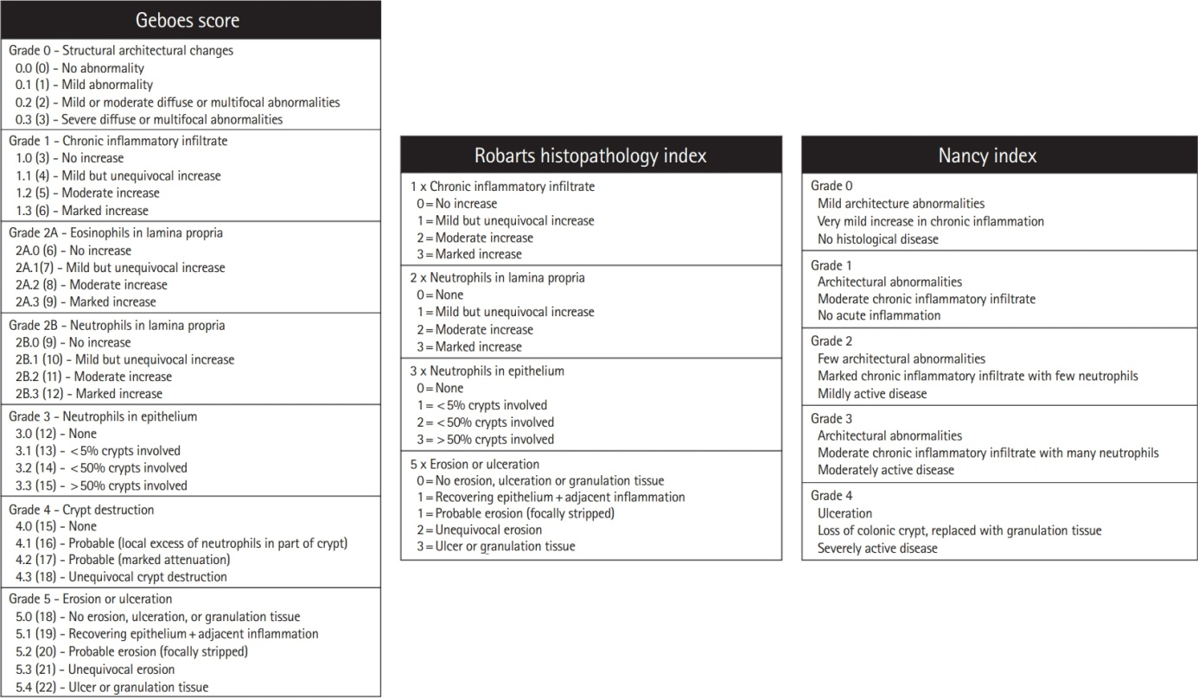

Akiyama et al., Intestinal Research 2024;22(4):389-396.